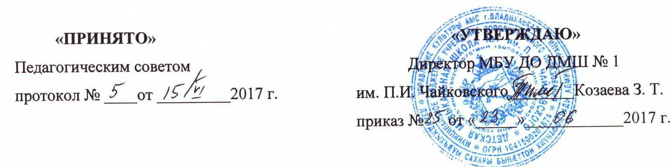

П О Л О Ж Е Н И Е
ОБ УЧЕБНОЙ ЧАСТИ
МБУ ДО
«ДЕТСКАЯ МУЗЫКАЛЬНАЯ ШКОЛА № 1 им. П.И. ЧАЙКОВСКОГО»

Владикавказ

І Общие положения
ІІ Основные задачи
ІІІ Обязанности
ІV Организация управления
V Делопроизводство

I Общие положения

1.1.Учебная часть – структурное подразделение учреждения «Детская музыкальная школа №1 им. П. И. Чайковского».
1.2.В ее состав входят: педагогические работники (преподаватели, концертмейстеры), заведующие отделений (секций), специалист по кадрам, заместитель директора по учебной работе.
1.3.Возглавляет учебную часть заместитель директора по учебной работе Учреждения.

IІ Основные задачи

2.1.Основными задачами деятельности учебной части являются: планирование, организация и контроль за проведением учебно-методического и воспитательного процесса обучения учащихся школы.
2.2.Учебная часть обеспечивает качественную подготовку учащихся школы, реализует образовательные программы согласно утвержденному учебному плану.

IІІ Обязанности

3.1.Заместитель директора школы по учебной работе, заведующие отделений (секций), преподаватели, концертмейстеры, специалист по кадрам школы выполняют свои обязанности согласно должностным инструкциям.
3.2.Работают в тесном контакте между собой, поддерживают здоровый морально-психологический климат в работе.

IV Организация управления

4.1.В ДМШ №1 им. П. И. Чайковского учащиеся обучаются по следующим специальностям:
- обучение игре на музыкальных инструментах: фортепиано, скрипка, флейта, блокфлейта, кларнет, саксофон, гобой, баян, аккордеон, домра, балалайка, гитара, осетинская гармоника;
- хоровое пение;
- эстрадное и сольное пение;
- искусство театра;
- подготовительное отделение;
4.2.Структурно специализации организованы в отделения (секции):
- фортепианное отделение;
- струнное отделение;
- духовое отделение;
- отделение народных инструментов;
- вокальное отделение;
- отделение хорового пения;
- отделение искусство театра;
-секция концертмейстеров;
- секция теоретических дисциплин.
4.3.Каждое отделение (секция) работает согласно «Положению о методическом объединении» (предметной цикловой комиссии).
4.4.Каждую комиссию возглавляет руководитель отделения, который назначается приказом директора школы и работает согласно «Должностной инструкции заведующего отделением».

V Делопроизводство

5.1.Учебной частью контролируется и собирается следующая учебно-отчетная документация:
- перспективный план работы Учреждения на учебный год;
- книга приказов по учебной части;
- календарный план работы Учреждения;
- общешкольная ведомость учета успеваемости;
- книга педагогических нагрузок преподавателей;
- протоколы заседаний Педагогического совета.
- протоколы заседаний Совета школы;
- протоколы заседаний Методического совета;
- журналы индивидуальных и групповых занятий;
- индивидуальные планы учащихся;
- расписания занятий преподавателей;
- планы работы отделений на учебный год;
- протоколы заседаний методических комиссий;
- ведомости академических концертов, прослушиваний, переводных и выпускных экзаменов, зачетов;
- отчеты руководителей отделений за учебный год;
- личные дела учащихся Учреждения;
- книга приемных испытаний;
- алфавитная книга обучающихся;
- инвентарные книги по учету библиотечного фонда Учреждения.

